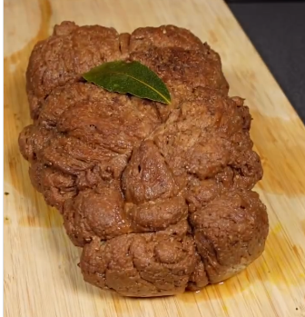
Rôti de seitan

(adapté de Le renard et les raisins)

-----------------------------------------------------------------------------------------------
Ingrédients

. Gluten de blé : 400 g.
. Farine de soja ou de pois chiches : 100g.
. Poudre d’amande : 130 g
. Eau : 575ml
. Sauce soja salée : 2 cs.
. Mélange d’épices au choix ( : 3 cs.
. Sel : 1/2 cc.
Le bouillon :
. Miso brun : 2 cs.
ou 1,5 cube de bouillon de légumes
- 2 feuilles de laurier

Préparation

- Dans un grand saladier, verser tous les ingrédients secs : la farine de soja, le gluten, la poudre d’amande, les épices et le sel. Mélanger et former un puits.
- Y verser l’eau et la sauce soja, mélanger jusqu’à former une boule.
- Sur le plan de travail, travailler la boule en cylindre et à l’aide d’un couteau, le couper en 3 brins toujours reliés par le haut, puis faire une tresse.
- Placer le rôti de seitan dans une marmite avec de l’eau bouillante tout juste à hauteur, le miso et les feuilles de laurier.
- Porter à ébullition à couvert, baisser le feu sur feu moyen et laisser cuire 1h.
- Laisser refroidir complètement le rôti avant de le couper en tranches pour des steaks ou en effilochés.

